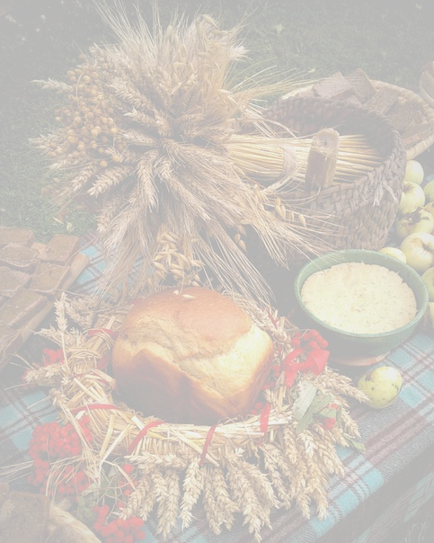
Дзяржаўная ўстанова адукацыі
“Лукская сярэдняя школа Жлобінскага раёна”

СЦЭНАРЫЙ СВЯТА
“БАГАЧ”

Падрыхтавала
Хаткевіч Наталля Віктараўна,
настаўніца бел. мовы і літаратуры,
І кв. катэгорыя,
класны кіраўнік 11 класа

аг. Лукскі, 2016
Свята «Багач»
(Зала прыбрана пад вясковую хату. Развешаны саматканыя ручнікі, стаіць упрыгожаны стол, лаўка).
Вядучы – Добры дзень, шаноўныя госцi, сёння мы запрасiлi вас на свята ўраджаю «Багач». Гэта вялікае свята ў жыцці беларускай вёскі. Калісьці, калі жніво падыходзіла да канца, пакідалі нязжатую жменю жыта, потым кусцік зажыналі, перавязвалі стужкай, гаварылі замову і ўрачыста, з песнямі і жартамі, неслі дадому. Гэта і быў Багач. Яго заносілі ў двор тым, каму жадалі багацця і шчасця. Багач, згодна з павер’ем, забяспечваў ніву жытам і прыносіў у хату дастатак і шчасце.
Да азімай сяўбы прыступалі ўрачыста. У хаце ўсё мылася, чысцілася, варылі і пяклі шмат смачнага. Гаспадары чакалi i запрашалi гасцей, якiя па чарзе абыходзiлi ўсе хаты і насiлi «Багач», якi потым ставiлi на покуць, дзе ён заставаўся на цэлы год.
Вядучы – А зараз, паважаныя госцейкi, вучнi нашай школы запрашаюць вас паглядзець на гэта цудоўнае вясковае свята ўраджаю .
(Ууваходзiць Гаспадыня, выносіць і ставіць на стол розныя стравы. За сцэнай чуюцца песні, музыка))
Гаспадыня – Васіль, дзе ты падзеўся? Ужо госці ідуць, Багач нясуць.
Гаспадар - Ужо бягу, мая Ганначка.
(Уваходзіць гаспадар. Гучыць вясёлая музыка. Малады хлопец нясе плеценую лубку з жытам і свечкай пасярэдзіне. За ім ідуць госці)
1 Хлопец (сеючы зерне) - Ідзе Багач багаты – адчыняй дзверы, хто яму рады.
Гаспадар - Вельмі рад я Багачу. Дзверы адчыніць хачу.
1-я Жнейка - Ідзе Багач чыстымі нівамі, вязе багаты ўраджай вазамі.
2 Хлопец - Прыйшоў багач – кідай рагач.
2-я Жнейка - Бяры сявеньку ды сей памаленьку.
3 Хлопец - Багача на пачэсны кут адпраўляем. (1госць ставіць сявеньку на покуць)
3-я Жнейка - (з паклонам) А вам шчасця - здароўя жадаем, дастатку жадаем!
3 хлопец - Дык няхай жа вам будзе чыста ў полі!
2-я жнейка - Багата ў хаце!
2 хлопец - Даўгалецця і згоды!
1-я Жнейка - Век гора не знаці!
Гаспадар (з паклонам) - Дзякуй, дзякуй, што хату не абышлі!
Гаспадыня (з паклонам) - Добрыя словы для нас знайшлі!
1 Хлопец - Дзякуй і вам, што нас добра прымаеце, можа з намi разам песню заспяваеце.
Гаспадар – А чаму б не заспяваць.
-----------------( Спяваюць песню “ Дар’я”)-----------------------
Гаспадар - А зараз, дарагія госцейкі, падыходзьце да нашага стала.
Гаспадыня - Нашых пачастункаў паспытайце.
(Госці сядаюць за стол, частуюцца, хваляць ежу)
1-я Жнейка - Няхай вам, гаспадарочкі, заўсёды шанцуе!
2-я Жнейка - Няхай вам жыццё шчасце даруе!
2 хлопец - Дзякуй гаспадарам за хлеб-соль!
Гаспадыня - Нешта госцейкі засумавалі, трэба нам павесялiцца. Запрашаю ўсiх у вельмi цiкавую гульню пагуляць. А называецца гэтая гульня – “Я скачу, скачу скачу, усiх сяброў пераскачу!” (Усе гуляюць у гульню)
Гаспадыня – А можа, хто з нашых паважаных гасцей хоча паспрабаваць пагуляць разам з намi.
--------------------(Гульня “ Я скачу, скачу, скачу…”) ------------------------
3-я Жнейка - А ці можна ў вас дазволу папытаць, каб у гэтай добрай хаце “Падыспань”
патанцаваць?
Гаспадар – Дазваляем.
----------------(Танец «Падыспань)----------------
3-я жнейка - Каб гаспадары і госці паразмялі свае косці, трэба польку паскакаць .
2 хлопец - Ды не толькі паскакаць, а яшчэ й прытопнуць.
У вашай хаце падмурачак няхай жа не лопне.
(Выконваецца танец.)
(Гаспадыня запрашае усiх гасцей патанчыць разам з iмi)
Гаспадары. Калі ласка, паскачыце ды нас павесяліце.
(Усе танчаць)
-----------------(Полька з гасцямі)---------------------------
Гаспадар. Дзякуй вам, мае дарагія, што нашу хату не абмінулі, за гэта, нашы дарагiя госцейкі, зараз мы вас адорым.
(Адорваюць гасцей)
Гаспадыня - Дорым збаночак мёду, каб салодка было на дарогу.
Гаспадар. - А яшчэ дорым грошы, каб кожны быў прыгожы ды харошы.
Госці. - Дзякуй, дзякуй!
3-я жнейка. - Хопіць ужо спяваць ды скакаць, пара і дадому збірацца.
1-я жнейка. I сапраўды, пара. Позна ўжо.
1 хлопец - На Багачы, на Багачы Усё навокал чыста, хоць рагачы.
2 хлопец - (з паклонам) Дай Божа гэтай хаце ніколі дрэннага не знаці!
2-я Жнейка - Каб было чым засяваці, абсяваці!
3 хлопец - Ды яшчэ болей жаць, нажынаці.
3-я жнейка - Будзь ваша здароў, заставайцеся з Богам.
1 хлопец — Бывайце здаровы, жывіце багата.
1-я жнейка - Будзьце жывенькі, здаровенькі.
Усе - — Здаровы бывайце і нас не забывайце, а праз год новага Багача дачакайце!
Гаспадыня - Давайце ж на развітанне прыгожую песню заспяваем.
(Усе спяваюць песню “Чаму ж мне не пець»)
Усе развітваюцца.
---------------(Песня «Чаму ж мне не пець”)-----------------------
Гаспадыня (Запрашае гасцей да стала пачаставацца) – Госцейкi мае даражэнькiя, падыходзьце да нашага стала, частуйцеся, калi ласка.

